Муниципальное бюджетное дошкольное образовательное учреждение

“МБДОУ Детский сад “Дюймовочка” с. Екатериновка

Конспект занятия: “Глубокое синее море”

Воспитатель:

Губкина Виктория Анатольевна

Екатериновка 2024

**Программные задачи:**

**Образовательные:**

* Расширять и закреплять представления детей о жителях подводного мира.
* Познакомить детей с подводным аппаратом – батискафом.
* Формировать умение детей создавать изображение цветным песком на бумаге.

**Развивающие:**

* Развивать фантазию и творческие способности, мелкую моторику.
* Развивать интерес детей к познанию объектов окружающего мира.

**Воспитательные:**

* Воспитывать познавательную активность, любознательность, наблюдательность, инициатива в познавательной деятельности.
* Воспитывать самостоятельность, аккуратность в работе.

**Материалы**:

* Фото материал о морских обитателях;
* Музыкальный инструмент «Шум океана»;
* Шаблоны морских обитателей для рисования песком;
* Цветной песок;
* Клей карандаш;
* Салфетки влажные.

**Оборудование:**

* Ноутбук;
* Воздушные шары с гелеем;
* Светящаяся звезда;
* Морская звезда;
* Коробка для отправки подарков

**Предварительная работа:**

Беседа о море и его обитателях, рассматривание иллюстраций, просмотр видео-роликов, чтение познавательной литературы.

Знакомство детей со свойствами песка, правилами безопасного использования сыпучих материалов.

**Методы и приемы:**

Беседа с воспитанниками с использованием ИКТ, погружение на морское дно, слушание музыкального инструмента «Шум океана», отгадывание загадок, картинки с изображением подводного мира, показ приемов рисования, подведение итогов.

**Основная часть:**

**Воспитатель:** Здравствуйте ребятая нашла флешку, давайте посмотрим, что на ней.

Открывают флешку с видео файлом, на котором инопланетянен говорит:

**Глинтар:** Здравствуйте земляне, меня зовут Глинтар я с планеты Арракис на моей планете только камни и песок и очень жарко. а ваша планета совсем другая, красивая, цветная, зелёная и голубая. Почему у вас так много голубого? Что это?

**Ответы детей:** вода

**Глинтар:** А где больше всего воды?

**Ответы детей:** в море и океане

**Глинтар:** А я не знаю, что такое море.

**Воспитатель:** Ребята давайте расскажем, мы с вами как раз живем на берегу моря. Как оно называется?

**Ответы детей**: Японское моря. (слайд презентации)

**Воспитатель:** Большинство из вас уже бывали на море. Тогда скажите: "Какое может быть море?"

**Дети отвечают**: (Глубокое, соленое, теплое, синее, зеленое)

**Глинтар:** А в море кто ни будь живет?

**Воспитатель:** В глубинах морей обитает большое количество живых существ. Каких вы знаете ребята?

**Ответы детей**: рыбы, кит, дельфин, осьминог, морская звезда, медуза, морской ёж, акула и многие другие.

**Глинтар:** Как же всё это интересно, я бы хотел побывать под водой и посмотреть на всех этих обитателей.

**Воспитатель**: Ребята давайте отправимся в путешествие на морское дно. Как мы можем туда попасть?

**Дети отвечают:** на подводной лодке, акваланг.

**Воспитатель:** А я предлагаю вам отправиться на дно в батискафе. (Слайд презентации несколько вариантов чтоб увидеть разницу) Это такой круглый железный шар с элюминаторами, элюминаторы - это большие окошки. Сидя в нем, можно наблюдать за морскими обитателями.

**Воспитатель:** Имитация звука моря (музыкальный инструмент «Шум океана) брызги воды из пульверизатора.

Дети закройте глаза и повторяйте за мной.

Дети и воспитатель начинают говорить вместе:

"Детский сад наш изменился, в море глубокое он превратился. Мы отправимся гулять, дно морское изучать." Открываем глаза.

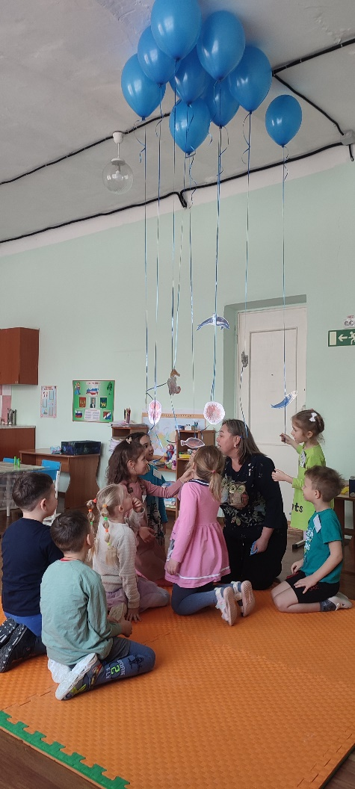

**Воспитатель:** Ребята, посмотрите мы оказались с вами на морском дне. Читает загадки.

(Слайд с морским дном)

Висят гелевые шары, на которых прицеплены морские обитатели.

**Загадка 1** Это что за чудо - юдо,

Рыба, плоская, как блюдо?

Оба глаза на спине,

А живет на самом дне.

Очень странные дела…

Эта рыба… (камбала)

**Загадка 2**

Живут под водой великаны,

Всплывая, пускают фонтаны. (кит)

**Воспитатель:** Ребята, а вы знаете, что синий кит занесен в красную книг. Потому что он на грани вымирания, из-за недостатка пищи. Кит питается водорослями, но в грязной морской воде их растет всё меньше. Что люди могут сделать, для сохранения синих китов?

**Ответы детей:** не бросать мусор в воду и на пляже.

**Загадка 3**

В морской пучине это диво.

Пять рук обычно - пять лучей!

Бывает хищной. Образ чей? (Морская звезда)

**Воспитатель**: А где ещё бывают звезды?

**Ответы детей:** на небе

**Воспитатель:** (Светиться звезда игрушка. Стакан воды, камушек) Верно, есть звезды небесные, а есть морские. Есть такая легенда:  Одна звездочка любила по ночам любоваться на свое отражение в море как в зеркале. Однажды звездочка слишком сильно наклонилось к морю, не удержалась и упала прямо в море. (звук упало в воду) Там она познакомилась с морскими звездами, которые также как и она раньше светили в небе, не удержавшись падали вниз.

**Воспитатель:** Кого ещё мы здесь видим?

**Ответы детей**: морская черепаха, краб, медуза, акула, дельфин, морской ёж.

**Воспитатель:** Это только некоторые морские обитатели, их на самом деле очень много. Ребята, а чем они отличаются друг от друга?

**Дети** отвечают: размером, цветом, плавниками и форма.

**Воспитатель:** Ребята вы знаете игру «Море волнуется раз?». Давайте встанем и попробуем изобразить этих животных (игра- море волнуется раз музыкальное сопровождение) Играем 1 раз.

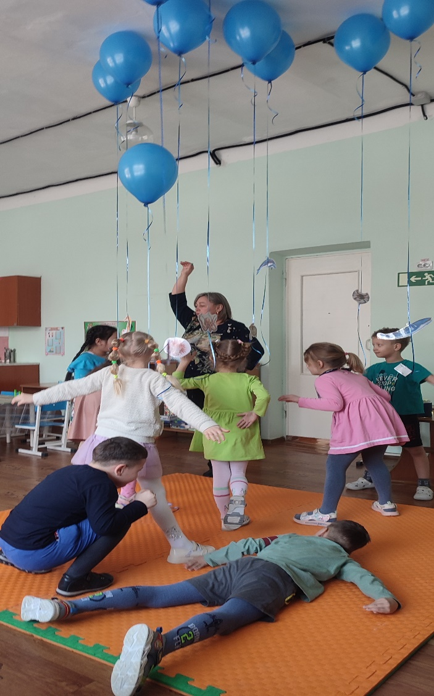

**Ответы детей**: морская звезда, морской конёк, морской ёж.

**Глинтар:** Я узнал много нового и интересного теперь моя мечта посетить вашу планету и самому увидеть море.

**Воспитатель:** Мы с тобой не прощаемся, но нам пора возвращаться в детский сад. Закрываем глазки! Раз, два, три! Батискаф нас обратно в детский сад отвези!

**Воспитатель:** Ребята, я вам предлагаю сделать подарок для нашего друга на память о море. Вы согласны?

**Дети отвечают:** Да

**Воспитатель:** посмотрите, я захватила со дна морского песок. (подводит детей к своему столу, на котором лежит рыбка, цветной песок, клей с кисточкой) Вспомним правила работы с песком.

**Ответы детей:**

1. Нельзя брать песок в рот!

2. Нельзя бросать песок в глаза!

3. Нельзя вдыхать песок!

4. И, конечно, после рисования необходимо вымыть руки.

**Воспитатель:** А знаете ребята, что песком можно рисовать?Сейчас я покажу вам как это делать.

**Воспитатель:** А теперь посмотрите, как я раскрашу эту рыбку песком, для этого нам ещё понадобится клей:

Посмотрите, я умею

Рисовать цветным песком.

Я беру немного клея,

И на лист кладу мазком. (клеем провожу линию на бумаге)

Я возьму песка немножко,

И посыплю им на клей! (щепоткой набираю песок и сыплю на клей)

Появилась в цвет дорожка,

Посмотрите все скорей!

Снова я намажу клеем,

Клея вовсе не жалею! (снова намазываю клей на пустое места на листе)

И песок другого цвета

Я насыплю на клей этот! (снова щепоткой сыплю песок другого цвета)

**Воспитатель**: хотите сами попробовать? Тогда нужно разделиться по парам, один ребенок будет мазать клеем, другой сыпать песок.

**Воспитатель**: прежде чем начать рисовать песком, давайте разомнём наши пальчики и проведём пальчиковую игру!

Жил весёлый осьминожка (поставить все пальцы руки на стол,

Не одну имел он ножку (постучать пальцами по столу).

Бегал он всё по волнам (побегать пальцами по столу,

И по жёлтым по пескам (продолжать бегать пальцами по столу).

Посмотрите я цветной (поднять руку и потрясти кистью,

Весь красивый озорной (повертеть кистью руки).

Я на радугу похож (продолжать вертеть кистью руки).

Очень я люблю играть (сжимаем и разжимаем кулак,

Свои ножки разминать (продолжать сжимать и разжимать кулак).

Раз два три четыре пять (поочерёдно загибаем пальцы,

Ножек я имею пять (разжать кулак, раздвинуть пальцы в стороны и показать).

Дети садятся на выбранные ими места. На каждом столе стоит разнос, в котором лежат разные по размеру и форме картонные рыбки, баночки с цветным песком на выбор (4-5 основных цветов, баночки с клеем, песок и кисточки на каждого ребёнка.)

**Воспитатель:** Ребята, отличные подарки у нас получились, покажите их нашему другу.

Дети показывают в экран свои работы.

**Глинтар:** Ребята спасибо вам, это необыкновенный подарок! Я счастлив что мы познакомились и подружились с вами. До свиданье, до новых встреч.

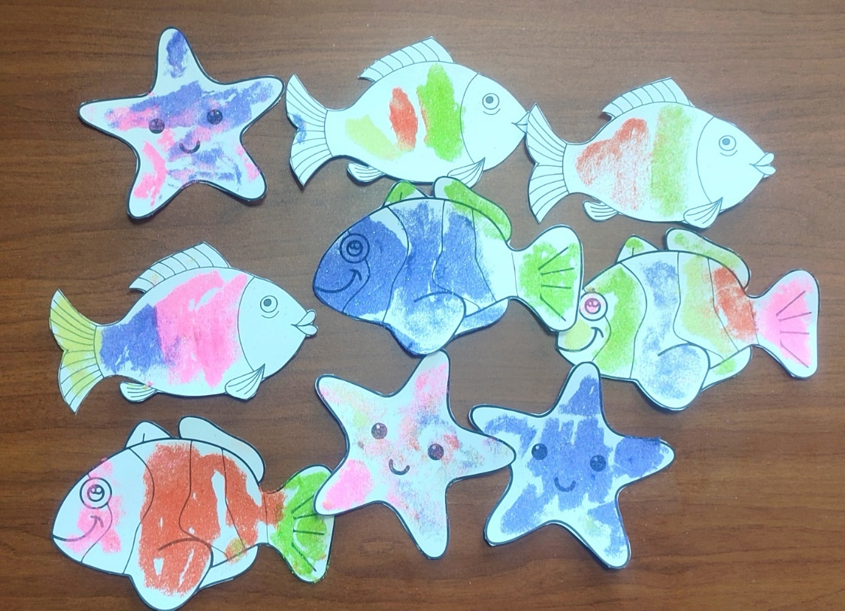

**Воспитатель:** Как же нам отправить подарки нашему другу?

**Ответы детей**: на ракете, на шариках, по почте, на самолёте.

**Воспитатель:** Отлично. Вы молодцы, много вариантов предложили, но я предлагаю всё-таки передать с космонавтом на космическом корабле.

Дети складывают свои работы в коробку, воспитатель их забирает с собой.

**Воспитатель**:

Назови какое море находиться рядом с нами? Ответ: Японское море

Почему синие киты на грани вымирания? Ответ: из-за недостатка пищи

Поделись воспоминаниями о море? Ответ:

Объясни, что такое батискаф? Ответ: аппарат для изучения подводного мира

Предложи о чем ещё можно рассказать нашему другу об обитателях Японского моря.

**Воспитатель:** Мне очень понравилось наше занятие. До свидания!